

**Workshop:**

Ausdehnungsmeditation

Samstag 14. Januar 2023

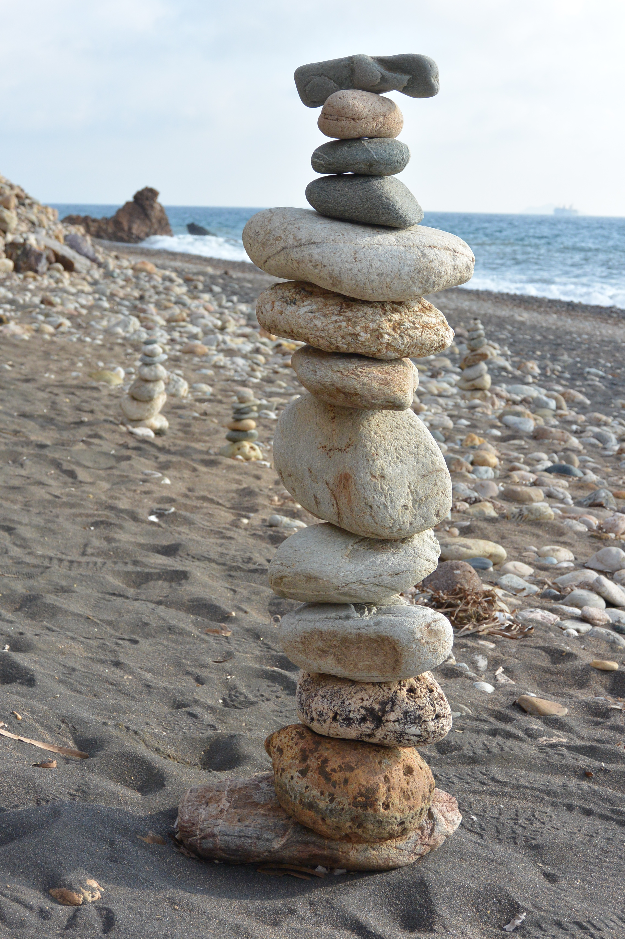

8.30- 9.30

STILLE zulassen

...ruhig werden

...hören und spüren

...inneren Frieden finden

...Klar und fokussiert werden

einmaliges Angebot für 20.-

**Anmeldung per Mail oder SMS**

[sandra@varunayoga.ch](mailto:info.varunayoga@gmx.ch) 079 719 24 66 **Varuna Yoga, Bahnhofstr. 14, 8330 Pfäffikon**